 |  | ESTW-Ausrüstung Bf Blumberg (b Berlin) und Bf Werneuchen sowie Erneuerung von Bahnübergängen
Kurzbeschreibung |  | Die Bahnhöfe Blumberg und Werneuchen (Strecke 6528 Ahrensfelde – Werneuchen) werden zukünftig von elektronischen Stellwerken (ESTW-R) gesteuert, die damit die vorhandene mechanische bzw. elektromechanische Stellwerkstechnik ablösen.  Zudem wird der Spurplan im Bf Werneuchen durch den Rückbau nicht mehr benötigter Weichen optimiert. Durch den Einbau einer Weichenverbindung in einem Anschlussgleis werden Rangiervorgänge effizienter gestaltet.  Darüber hinaus werden in Werneuchen zwei Bahnübergänge umgebaut und sicherungstechnisch erneuert. Weitere Bahnübergänge werden in die ESTW neu eingebunden. In Blumberg wird ein bisher nicht technisch gesicherter Bahnübergang mit einer Lichtzeichenanlage ausgerüstet.  U. a. mit dieser Nachrüstung der technischen Sicherung werden die sicherungstechnischen Voraussetzungen zur Erhöhung der Streckengeschwindigkeit von 60 auf 80 km/h geschaffen. Kombiniert mit Änderungen der Geschwindigkeitssignalisierungen in den Bahnhöfen und Einsatz von Zuglenkung wird somit zukünftig eine schnellere und effizientere Betriebsführung möglich, die zu einer Reduzierung der Fahrzeiten und Stabilisierung des Fahrplans führen.
Bauherr |  | DB Netz AG
Projektstand |  | Realisierung
Gesamtkosten |  | 4,5 Mio. Euro
Leistungsphasen |  | 3 bis 6 und 9
Planung |  | 2016 bis 2017
Ausführung |  | 2018

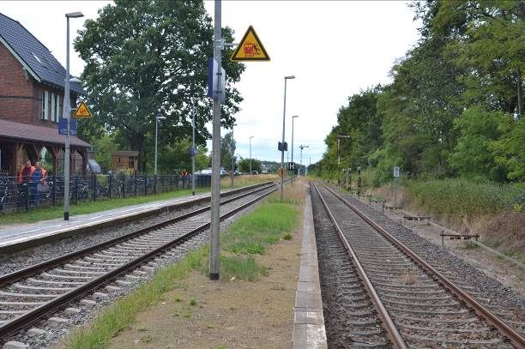  Bf Blumberg | 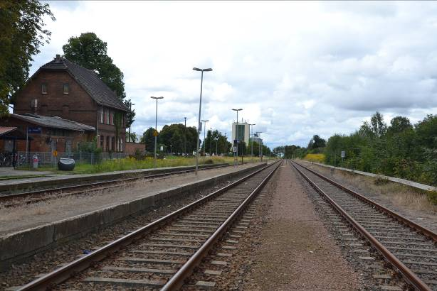  Bf Werneuchen

